**单体公寓床参数**

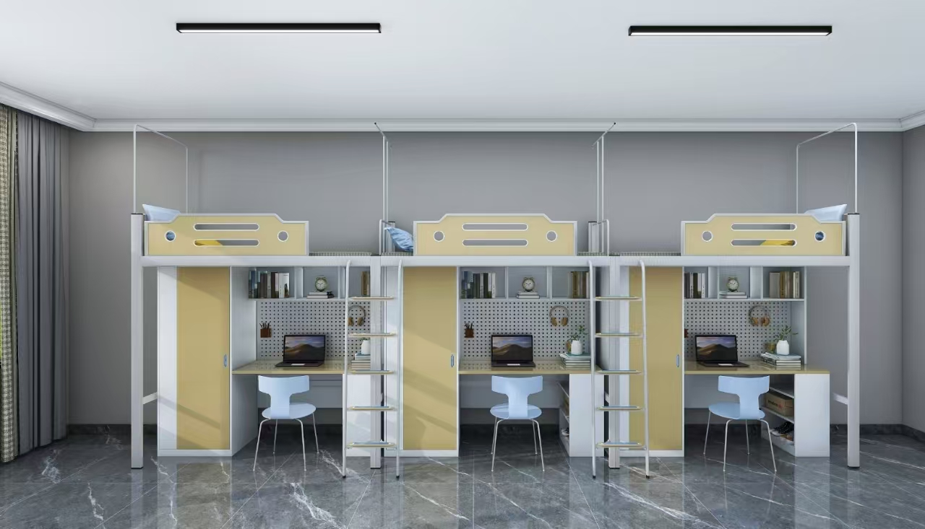

1、床架规格：2000mm×1000mm×2050mm

2、公寓床必须符合：QB/T 2741-2013《学生公寓多功能家具》、GB/T 3325-2024《金属家具通用技术条件》等相关国家标准；床架管材及其他部位材质必须符合相关技术要求及国家标准要求。

3、立柱：方管50mm×50mm，厚度1.2mm，优质带钢，表面经优质环氧聚酯塑粉静电喷塑处理。

4、床母：方管50mm×25mm，厚度1.2mm，优质带钢，表面经优质环氧聚酯塑粉静电喷塑处理。

5、侧护栏：护栏板采用整体式，整体高度550mm，规格为 860*550/400*18mm。护栏板基材采用E1级15mm厚三聚氰胺饰面板，四周整体一次成型PP塑料注塑嵌边，四周无接缝。档头上部设计有符合人体工程学的舒适全塑靠板。档头横管采用50mm×25mm×1.2mm矩形钢管；

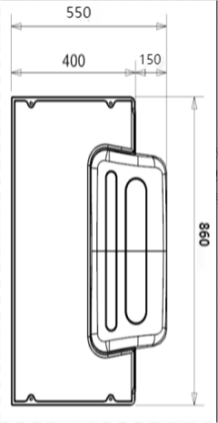

6、床横：采用的是20mm×30mm×1.0mm的矩形管卡槽式嵌入。

7、卡扣连接件：采用2.0mm优质钢板经冲压一次成型，连接件规格30mm×30mm×2.0mm×190mm ，连接方式：采用“H”型卡扣式连接（无螺丝连接），改变了传统的螺杆连接，独特的卡扣嵌入式设计，既美观又避免了传统螺杆连接长期使用后产生生锈级松动等缺点，使得安装更为便捷省力。

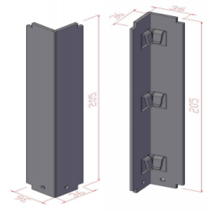

8、床护栏：高度390mm，规格为1560mm×390mm×25mm，护栏挡板位于前床厅的上方;护栏挡板基材采用E1级25mm厚中密度纤维板基材，四周整体一次成型PP塑料注塑嵌边，镂空设计，镂空边缘一次成型PP塑料注塑嵌边，边缘无明显接缝，床厅护栏档板采用整体式。

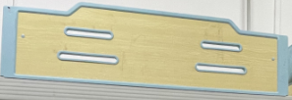

9、爬梯：爬梯钢架采用尺寸20mm×40mm×1.2mm厚高频焊接椭圆管制作，底部脚套采用优质塑料经模具压注成形，防潮防擦伤地面。爬梯与床立柱通过钢管连接，增加稳固性；爬梯踏板采用400mm×100mm全钢制压型脚踏板，踏板表面带防滑条纹，具有防止学生意外滑倒等功能。爬梯管底部采用外嵌式可调节防潮脚套。

10、蚊帐杆：采用Φ16mm，厚度1.0mm的圆管为支撑,高度 1100mm；

11、床板：采用15mm厚杉木板拼接而成，无闪边，板数不超过7块，经干燥防腐、防蛀处理，板底加固杉木条为支撑点，制作牢固可靠，双面平整。应无贯通裂缝，无虫蛀现象，外表无腐朽材。

**二、床下柜参数**

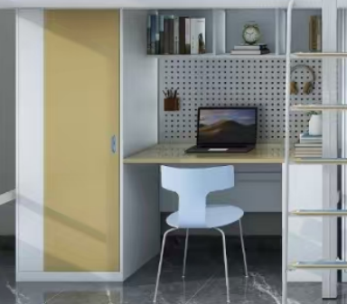

整体规格：长1900mm×深600mm×高1680mm

1、衣柜：

（1）规格尺寸：700mm（长）×600mm（深）×1680mm（高）

（2）基材：整体基材采用冷轧钢板制作，柜体侧护板、层板、顶板、背板等均采用0.6mm厚冷轧钢板冲压成型。衣柜为单开柜门，配备拉手。

2、书桌架：

（1）整体规格：1680mm（高）×1200mm（长）×600mm（深）；基材采用采用18mm厚三聚氰胺刨花板，板面四周采用1.2mm厚PVC封边,封边牢固、整洁、无毛刺，线条平直，接缝吻合；

书桌分为上下两部分，上面部分为书架，尺寸为300mm（高）×1200mm（长）×300mm（深）；离桌面620mm，书架2块隔板分三格，中间留空。下部为书桌，书桌高度为760mm，带主机柜；桌面规格为：1200mm长×600mm深。颜色为：原木色。桌面设置镂空背板，可放置挂钩，挂耳机，挂钥匙等小物品。

**三、公寓椅参数**

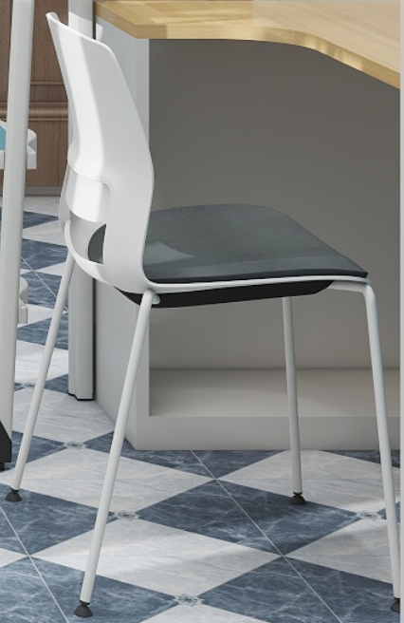

规格:长510mm×宽470mm×高460-860mm

1、成型全新PP连体胶壳全新原材料；

2、架子：14管1.5mm厚度A3钢材喷白色脚架；

3、椅身过110KG拉背测试；

4、胶壳：（白、绿、蓝，红4色可选）；

5、面料高级耐磨弹力绒布座饰面；